

国泰新点软件有限公司
地址：江苏张家港市经济开发区(http://www.epoint.com.cn)

衡水市公共资源开标大厅系统操作手册

目录
一、 系统地址 2
二、 系统流程 2
三、 系统功能 4
1.1、 分散采购 4
1.1.1、 招标 4
1.1.1.1、 项目管理 4

系统地址
开标大厅-内网地址：http://10.101.7.15:8080/BidOpening/bidhall/default/login.html
开标大厅-外网地址：http://121.17.30.211:8086/BidOpening/bidhall/default/login.html
备注：针对代理以及投标人使用的新版解密大厅，使用IE兼容模式进行登录解密。建议使用Windows系统自带的edge浏览器的IE兼容模式进行登录解密（其余浏览器也用IE兼容模式）。
解密技术问题咨询电话：0318-6991059（若需要技术人员远程解决，请提前准备向日葵远程工具）

系统流程
系统流程：等待开标-查看投标人-标书解密-标书导入-唱标-开标结束

系统功能

1.1开标解密

1.1.1开标解密
输入系统地址，选择对应的身份进行登录，可以用账号密码或CA登录，录入密码或者用户名及密码，用鼠标点击“登录”按钮。
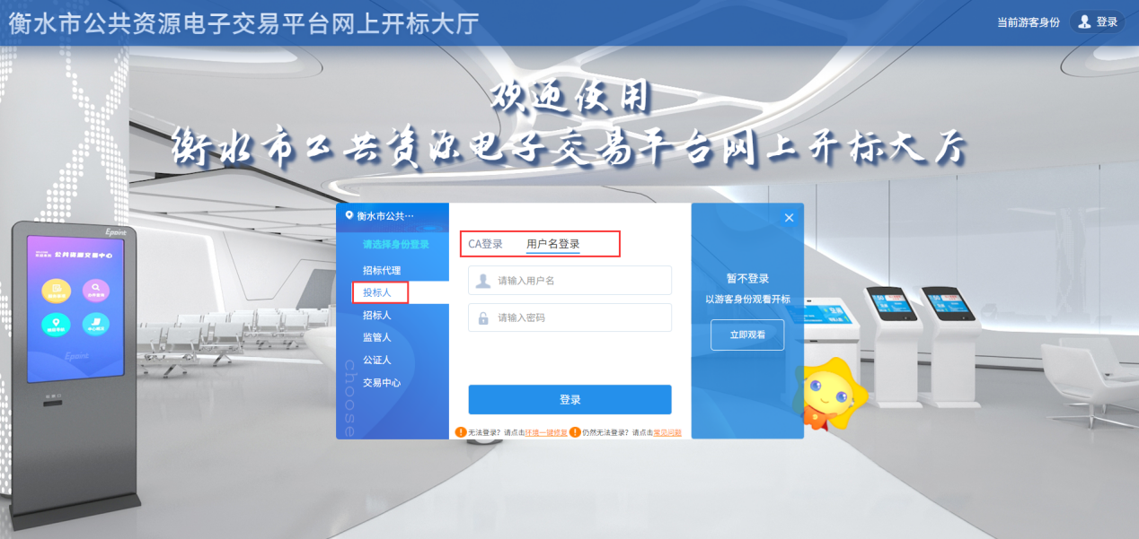
进入系统之后，可以查看今日开标项目以及历史开标项目
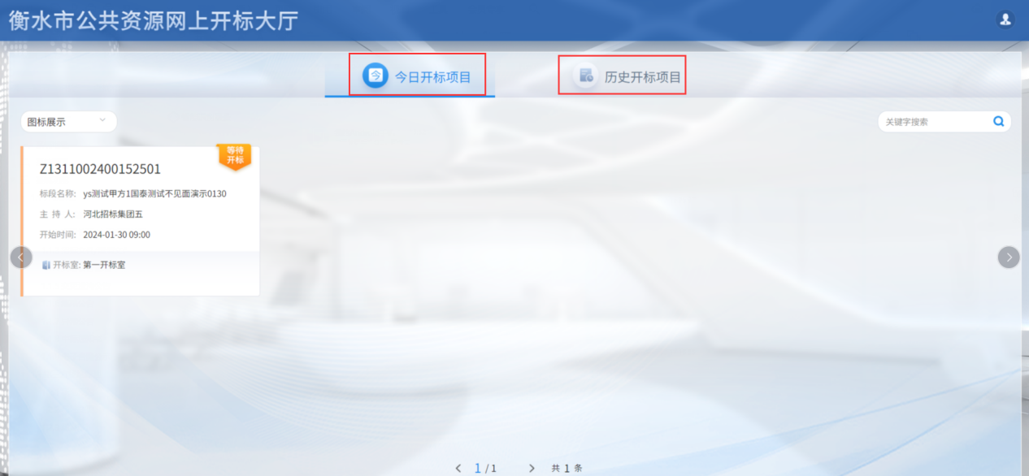
点击对应的标段项目，弹出如下页面信息：
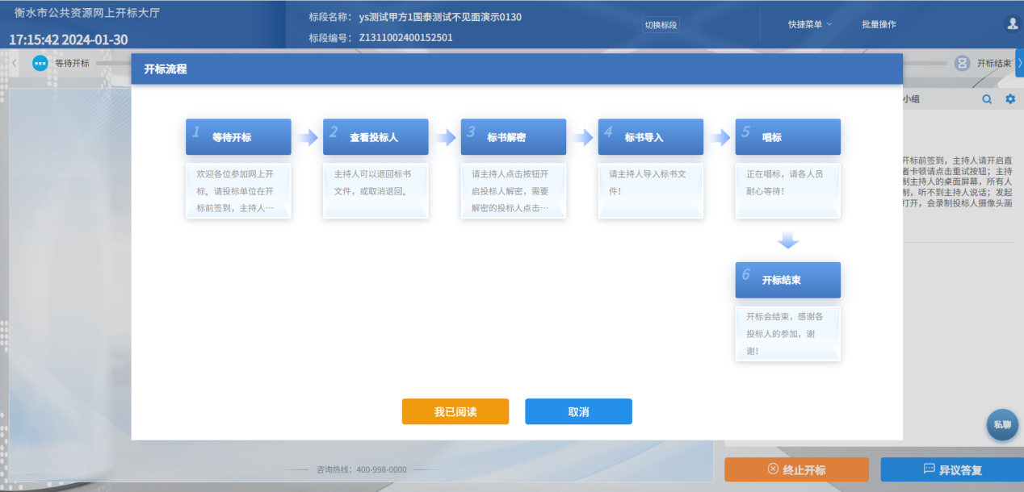
点击“我已阅读”，进入下一阶段，等待开标，待开标时间已到，待招标人公布投标人后，可以查看投标人。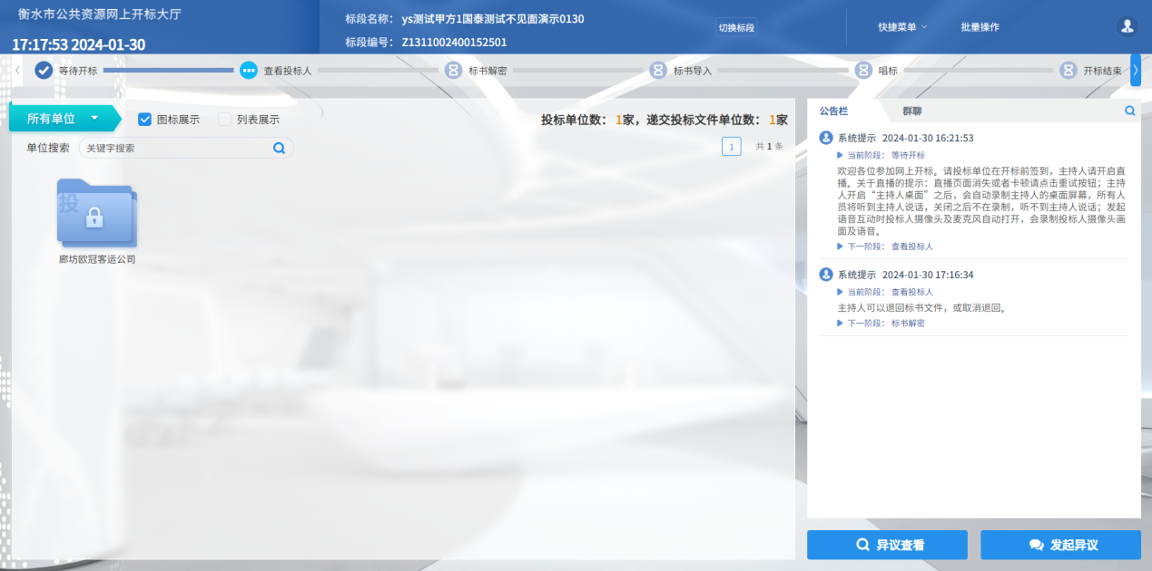
待查看投标人之后，等待招标人进入下一阶段，进行标书解密。若是多标段解密，可以点击“切换标段”进行多标段解密。
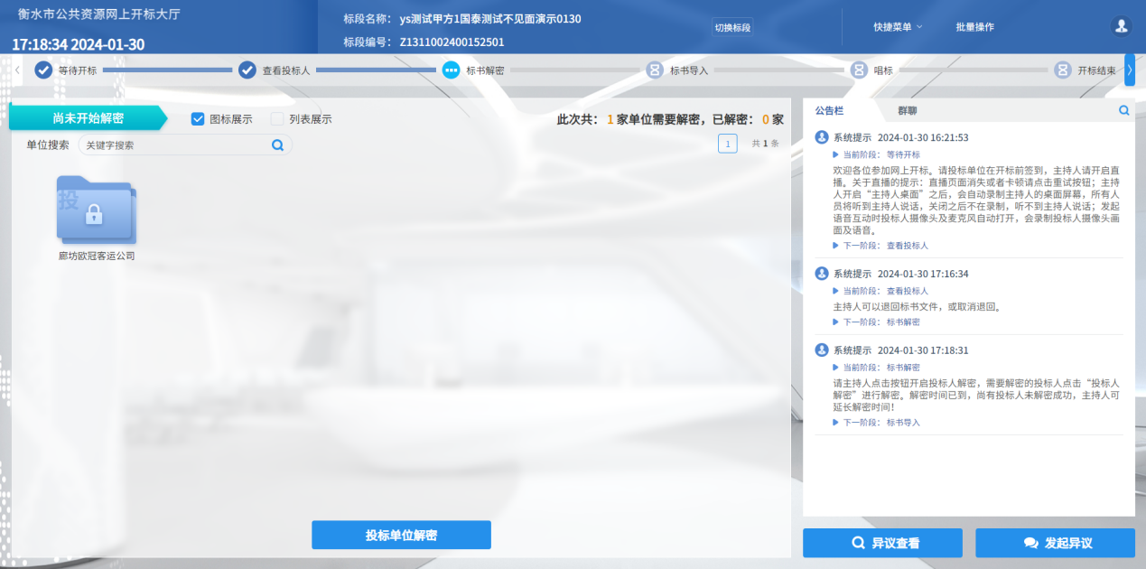
点击“投标单位解密”输入密码，进行解密
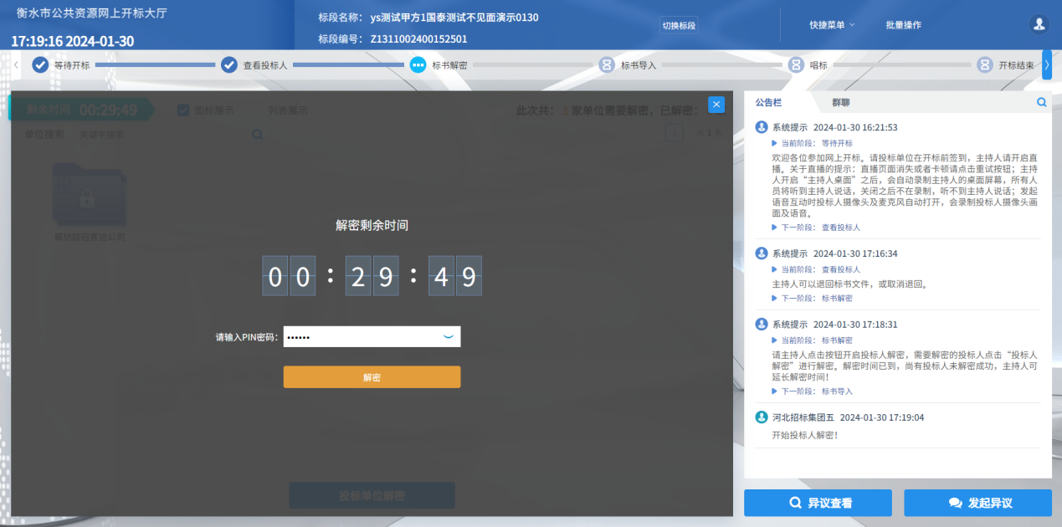
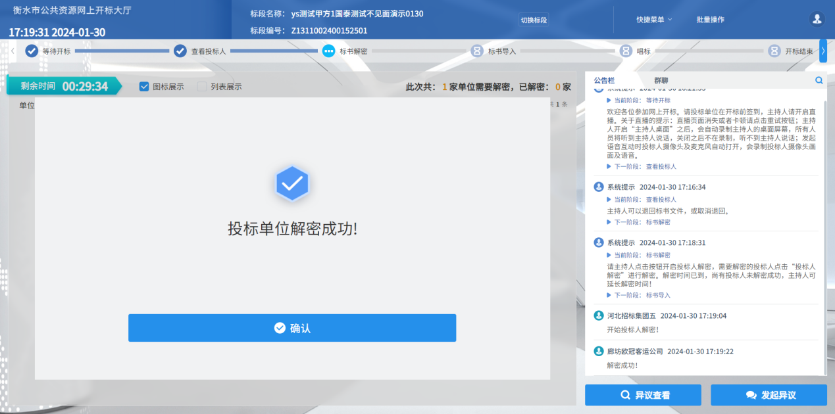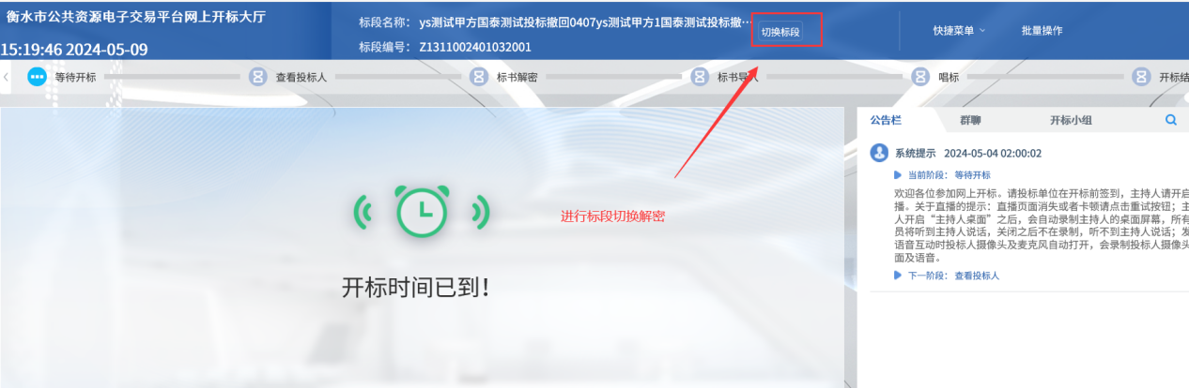
待解密完成之后，等待招标人解密
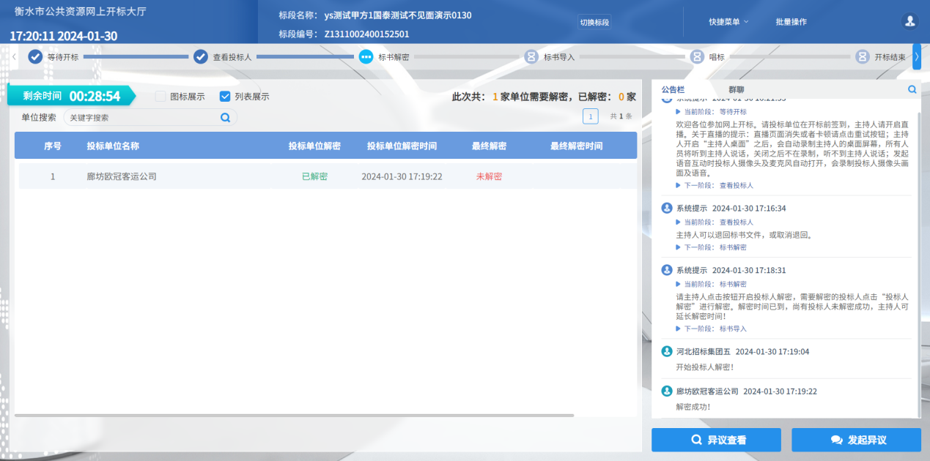
在解密过程中，若有什么疑问或者异议，投标人可以从右侧公告栏与开标现场相关人员进行沟通
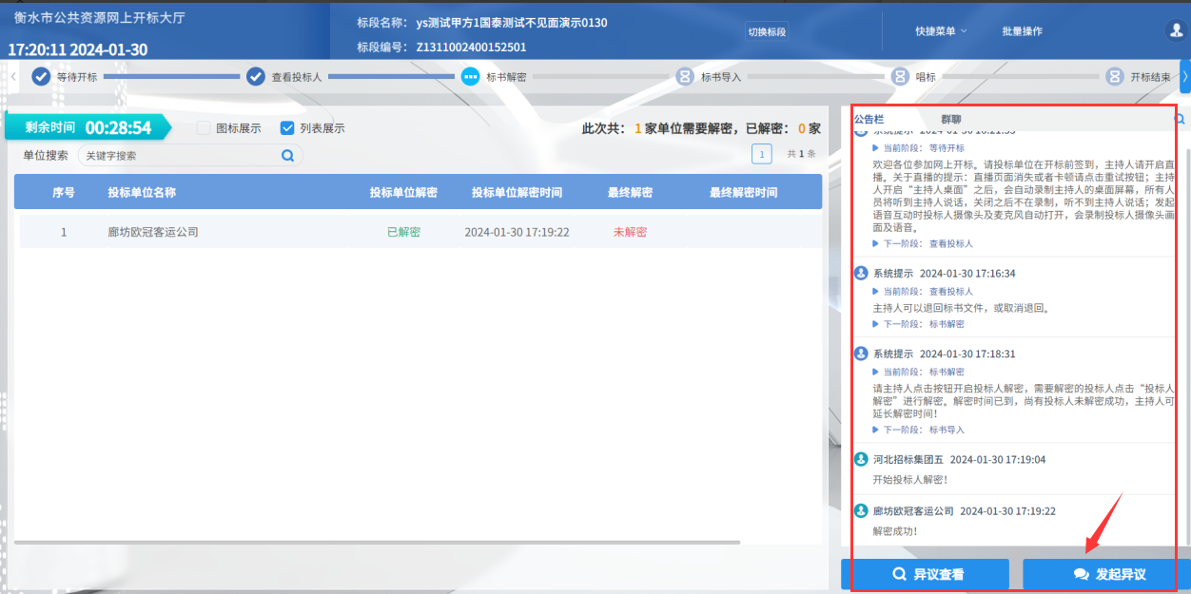
待招标人解密完成之后，等待进入“唱标”环节，公布开标结果，等待招标人进入下一阶段，开标结束。
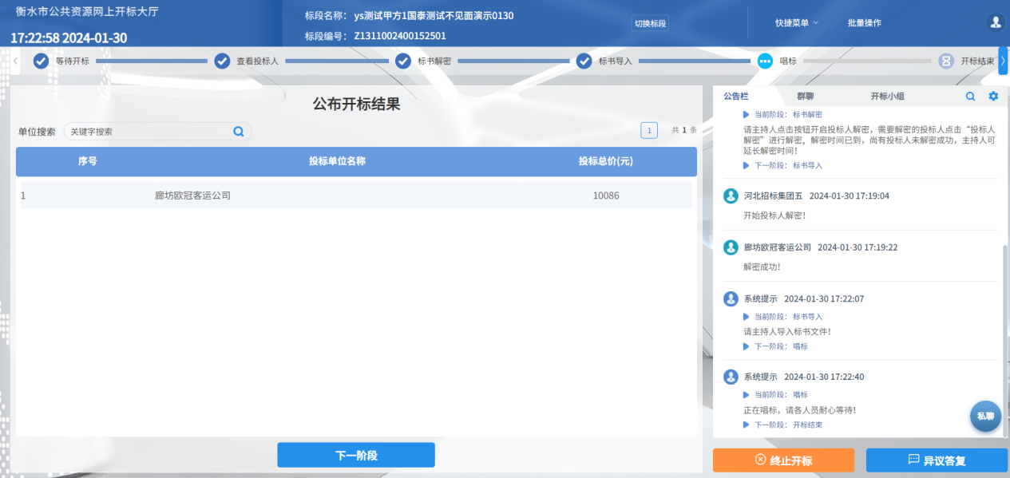
唱标完成之后，开标结束。
